Тесовая работа по ИЗО в 5 классе

- Вид искусства, в котором красота служит для украшения быта человека:
- Пейзаж
- Картина
- ДПИ
- Краски

- Назовите основные элементы декоративного убранства русской избы:
- фронтон, полотенце, наличник
- конь - охлупень, причелины, наличник, полотенце
- фронтон, коник, лобовая доска

- Выберите принципы, которыми руководствовался народный мастер при изготовлении предметов быта:
- польза, прочность, красота
- изящество, польза, прочность
- дешевизна, красота, польза, прочность

- Для чего народный мастер так тщательно украшал окружающие его предметы знаками и символами, выстраивая из них причудливые узоры:
- для красоты
- для защиты
- для удобства

- Окно в избе служило:
- для входа света солнца
- для красоты
- для связи домашней жизни с внешним миром

- Где находилось почетное место в избе «красный угол» –
- в центре избы
- у порога
- в переднем углу избы

- Какой инструмент был неизменной спутницей женщины:
- веретено
- челнок
- прялка

- Какое слово не относится к видам полотенец:
- нарядные
- ритуальные
- Красивые

- Какой цвет преобладал в русской народной вышивке:
- жёлтый
- красный
- чёрный

- Какое изображение не относится к числу символов-оберегов:
- солнце
- вода
- гром
- растения

Ключи:

- в
- б
- в
- б
- а,в
- в
- в
- в
- б
- в

Тесовая работа по ИЗО в 6 классе

- Какие виды пластических искусств относятся к изобразительным?
- графика
- архитектура
- дизайн
- живопись
- скульптура

- Запишите последовательность цветов спектра.

- Какой цвет не относится к основным цветам?
- красный
- желтый
- зелёный
- синий

- Какой цвет не относится к составным цветам?
- оранжевый
- зеленый
- фиолетовый
- жёлтый

- В цветовом круге дополнительные цвета находятся:
- строго напротив друг друга
- рядом друг с другом

- Чтобы получить светлоту нужно добавить:
- жёлтый цвет
- белый цвет
- серый цвет

- Колорит это:
- световые волны определённой длины
- полярное противопоставление
- взаимосвязь всех цветовых элементов

- К ахроматическим цветам не относится:
- чёрный
- белый
- коричневый

- Основа выразительности скульптуры:
- объёмные формы
- линия
- цвет

- Основной жанр станковой скульптуры:
- анималистический
- портретный
- бытовой

Ключи:
- а,г,ж
- к,о,ж,з,г,с,ф (пословица)
- а,б,г
- г
- а
- б
- в
- в
- а
- б

Итоговый тест за 7 класс
I Вариант
Блок А
1.Система пропорций человеческой фигуры, которая делила изображения на части, это -
- Эвпипид
- Фасад
- Фенор
- Канон
2.Первый скульптор древности, изобразивший человека в движении, это
- Фидий
- Поликлет
- Мирон
- Пифагор
3.Универсальный принцип гармонии и красоты в пропорциях -
- Золотое сечение
- Канон
- Лепка формы
- Тон
4.У взрослого человека размер головы занимает
- 1/7 часть роста
- 1/6 часть роста
- 1/8 часть роста
- 1/9 часть роста
5.Размерные соотношения элементов или частей формы между собой, а также между различными объектами
- Канонами
- Корами
- Пропорциями
- Золотым сечением
6.Линия глаз взрослого человека располагается на
- 1/2 высоты головы
- 2/3 высоты головы
- 1/3 высоты головы
- У каждого человека по разному
7.Статуя “Дискобол" создана
- Пифагором
- Лисиппом
- Мироном
- Микеланджело
8. Выбери вид изобразительного искусства, где изображен человек.
- Архитектура
- Живопись
- Декоративно-прикладное искусство
- Анимализм
9.Построение художественного произведения, обусловленное его содержанием, характером и назначением.
- Колорит
- Сюжет
- Композиция
- Перспектива
10.В парадном портрете изображают ...
- Бедность человека
- Заслуги, богатство одежд
- Выявление характера
- Искаженное изображение человека
11.Какой портрет называют групповым?
- Где изображен один человек
- Где изображено несколько человек
- Где изображен человек с животным
12.Понятие бытового жанра формируется в европейском искусстве нового времени, его родиной считается ...
- Франция
- Голландия
- Россия
- Польша
13.Художник, изображающий море?
- Анималист
- Пейзажист
- Маринист
- Авангардист
14.Скульптура - одно из самых древних искусств, что в переводе с латинского означает:
- Лепить
- Высекать
- Творить
- Воять
15.Крупнейший в мире музей русского искусства - Третьяковская галерея находится в:
- С-Петербург
- Великий Новгород
- Пушкино
- Москва
16.Русский художник, сказочник, автор картин "Богатыри", "Аленушка", "Ковер-самолет".
- И. Билибин
- В. Васильев
- В. Васнецов
- К. Брюлов
17.Батальный жанр - ...
- Жанр отражающий значительные для истории народа события
- Посвящен темам войны, битв, походов и эпизодов военной жизни
- Изображение природы
- Изображение предметов быта
18. Как называется жанр тематических картин, в основу которых легли мифы?
- Исторический
- Мифологический
- Библейский
19.Какой из перечисленных шрифтов применяется в афишах и в заголовках стенгазет.
- Гротекс
- Итальянский
- Стандартный
- Египетский
20.Страницы старинных рукописных книг были украшены рисунками, иллюстрировавшими текст книги. Эти рисунки назывались ....
- Литографиями
- Миниатюрами
- Иллюстрациями
- Ксилографиями
Блок Б
1. Сгруппируйте понятия: архитектура, пейзаж, натюрморт, живопись, ДПИ, анимализм, бытовая картина,скульптура, историческое полотно, портрет, графика.
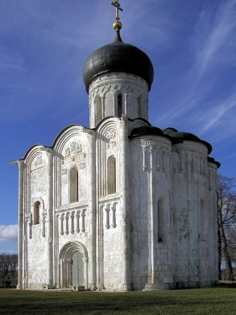
Виды ИЗО:
2. К какому виду изобразительного искусства
относится данное произведение.

3.Продолжите и закончите названия: а) "Охотники ...." б) "Утро....." в) "Явление ....." г) "Девочка ......"
4.Свод правил и законов, которыми должен был руководствоваться художник при построении рисунка называется ……., это же регламентировал в Древнем Египте своеобразный критерий красоты.
5. Соотнесиэти картиныс видамипейзажа:
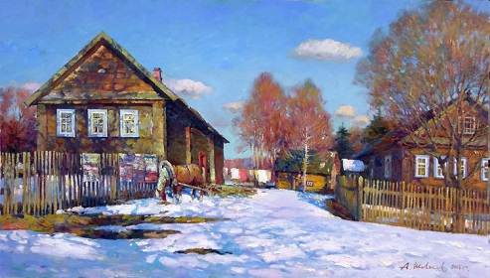
- Героический 1.
- Архитектурный
- Сельский
- Индустриальный
- Городской
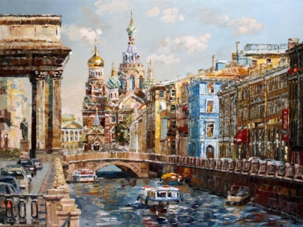
2.

Итоговый тест за 7 класс
II Вариант
Блок А
1.Первый скульптор древности, изобразивший человека в движении, это
- Фидий
- Поликлет
- Мирон
- Пифагор
2.Основу деления фигуры положили...
- Греки
- Египтяне
- Римляне
- Персы
3.Статуя “Дискобол" создана
- Пифагором
- Лисиппом
- Мироном
- Микеланджело
4.Линия глаз взрослого человека располагается на
- 1/2 высоты головы
- 2/3 высоты головы
- 1/3 высоты головы
- У каждого человека по разному
5.Универсальный принцип гармонии и красоты в пропорциях -
- Золотое сечение
- Канон
- Лепка формы
- Тон
6.Система пропорций человеческой фигуры, которая делила изображения на части, это -
- Эвпипид
- Фасад
- Фенор
- Канон
7.У взрослого человека размер головы занимает
- 1/7 часть роста
- 1/6 часть роста
- 1/8 часть роста
- 1/9 часть роста.
8. Размерные соотношения элементов или частей формы между собой, а также между различными объектами
- Канонами
- Корами
- Пропорциями
- Золотым сечением
9.Назовите правильную последовательность этапов создания картины?
- Выбрать тему, придумать сюжет, содержание, изо материалы, сделать эскиз, перенести на картину
- Сделать эскиз, выбрать тему, выбрать изо материалы, придумать сюжет, перенести на картину, придумать содержание
- Придумать сюжет, выбрать изо материалы, выполнить картину, сделать эскиз, выбрать тему
10.Выбери из перечисленного виды изобразительного искусства.
- Портрет
- Архитектура
- Графика
- Натюрморт
- Живопись
11.Что из ниже перечисленного является видом графики?
- Пейзаж
- Портрет
- Плакат
- Натюрморт
12.Выбери вид изобразительного искусства, где изображен человек.
- Архитектура
- Живопись
- Декоративно-прикладное искусство
- Анимализм
13..В парадном портрете изображают ...
- Бедность человека
- Заслуги, богатство одежд
- Выявление характера
- Искаженное изображение человека
14.Какой портрет называют групповым?
- Где изображен один человек
- Где изображено несколько человек
- Где изображен человек с животным
15.Что создают художники?
- Предметы быта
- Произведения искусства
- Ювелирные украшения
- Книги
16.Пространственное искусство (визуальное).
- Театр
- Музыка
- Живопись
- Архитектура
17.Исторический жанр - это ...
- Отражающие значительные для истории народа события
- Жизнерадостные картины из жизни золотой молодежи и офицеров
- Изображение сказочных и былинных героев
- Посвящен темам войны, битв, походов
18.Как называется жанр тематических картин, в основу которых легли былины и сказки?
- Библейский
- Мифологический
- Сказочно-былинный
19.Плакат - это ...
- Обратная сторона переплетной крышки.
- Показать что-либо и раскрыть внутреннюю сущность изображаемого.
- Эскиз композиции на выбранную тему из своей жизни с оригинальным названием.
- Броское изображение на крупном листе с кратким пояснительным текстом,
выполненное в агитационных, информационных или учебных целях.
20.Переплеты особо роскошных книг изготовляли из золота и серебра, украшали чеканкой, сканью, эмалью, жемчугом, драгоценными камнями, такие переплеты назывались ...
- Кодекс
- Оклад
- Пергамент
- Полиптих
Блок Б
1. Сгруппируйте понятия: архитектура, пейзаж, натюрморт, живопись, ДПИ, анимализм, бытовая картина, скульптура, историческое полотно, портрет, графика.
Жанры ИЗО:
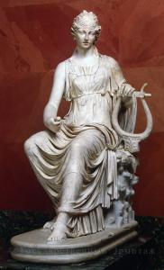
2.К какому виду изобразительного искусства
относится данное произведение.

3.Продолжите и закончите названия: а) "Боярыня ...." б) "Золотая....." в) "Грачи ....." г) "Девятый ......"
4. Быстрый рисунок, в котором карандаш или кисть художника схватывает то, что ему потом будет необходимо для работы над задуманным произведением, называется ….
5.Соотнесиэти картиныс видамипейзажа:
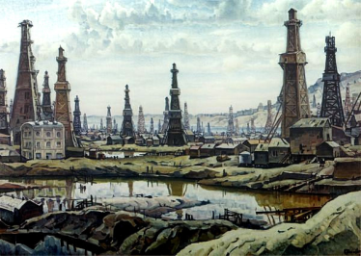
- Героический 1.
- Архитектурный
- Сельский
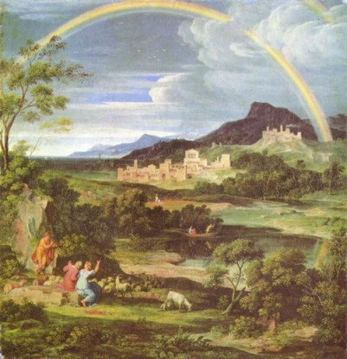
- Индустриальный 2.
- Городской

